Modèle entité-association

Table des matières

Diagramme de Classes UML 1

Modèle entité-association 1

# Diagramme de Classes UML

* [UML](https://fr.wikipedia.org/wiki/UML_(informatique)) : Unified Modeling Langue ou Langage de Modélisation Unifié.
* Diagramme de classes réalisé avec [LucidChart](https://lucid.app/lucidchart/67d6c759-79b9-4743-ad36-1443f4bddced/edit?beaconFlowId=D9DBCEAFE89263BD&invitationId=inv_95e20163-f585-4501-91a1-5238e6404df2&page=0_0).

Le [**Diagramme de Classes**](https://fr.wikipedia.org/wiki/Diagramme_de_classes) fournit des éléments avancés sur l’architecture des classes du système, relations et données gérées indépendamment d’un langage de développement particulier. Il permet de présenter les classes et les interfaces des systèmes ainsi que leurs relations.

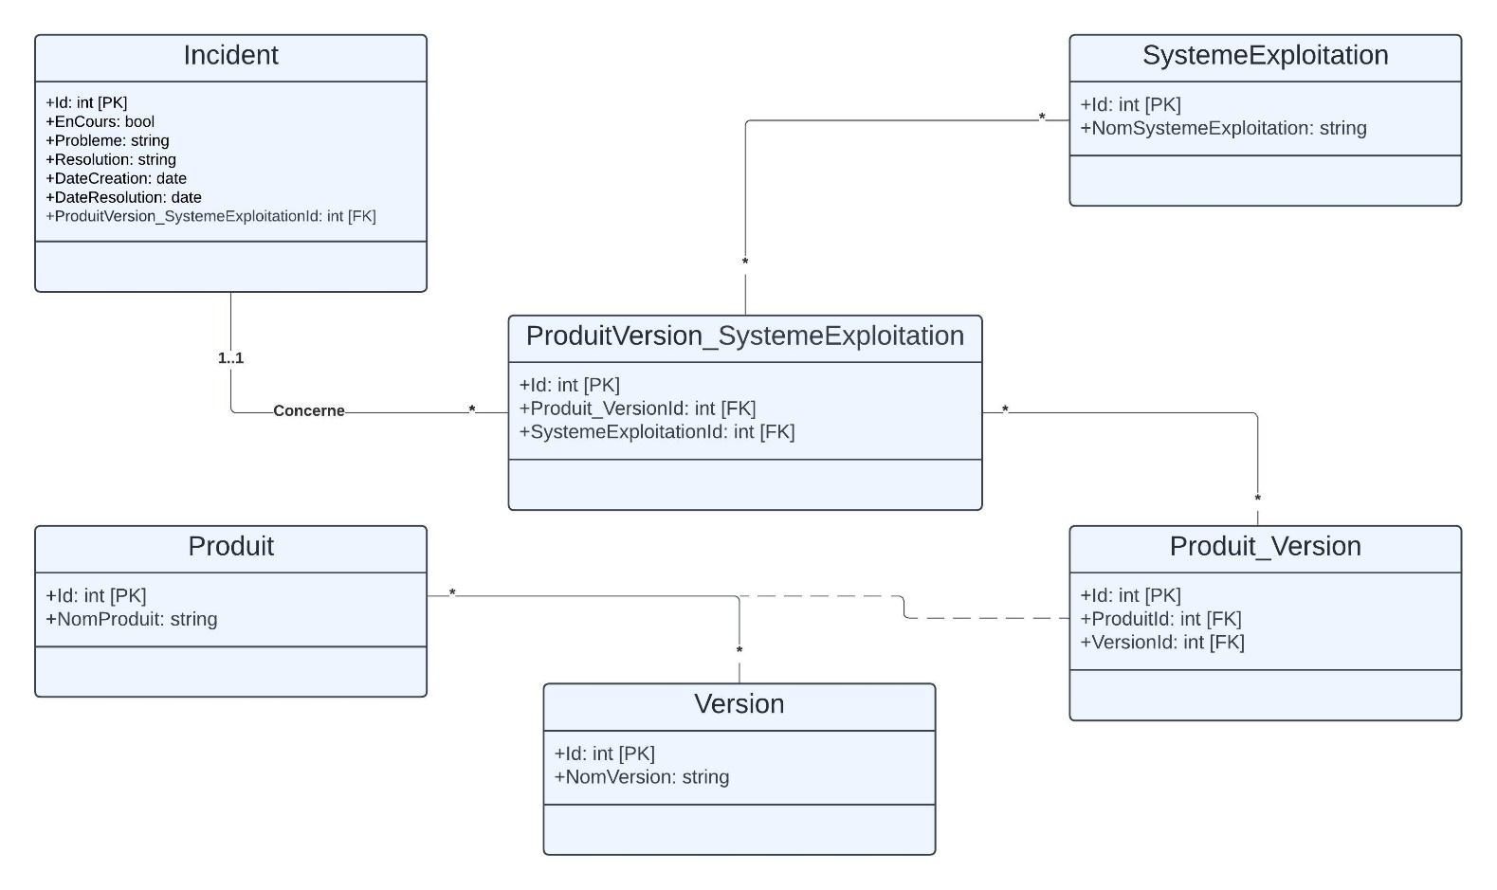

# Modèle entité-association

* Modèle réalisé avec [Sql Server Management Studio](https://learn.microsoft.com/fr-fr/sql/ssms/sql-server-management-studio-ssms?view=sql-server-ver16).

Le [**modèle entité-association** (MEA)](⇨%09https:/fr.wikipedia.org/wiki/Mod%C3%A8le_entit%C3%A9-association), ou **diagramme entité-association** (en anglais « ***E****ntity-****R****elationship****D****iagram* », abrégé en **ERD)**, est un modèle de données ou diagramme pour des descriptions de haut niveau de modèles conceptuels de données.

Il a été conçu par Peter Chen dans les années 1970 afin de fournir une notation unifiée pour représenter les informations gérées par les systèmes de gestion de bases de données de l'époque.

Il fournit une description graphique pour représenter des modèles de données sous la forme de diagrammes contenant des entités et des associations. De tels modèles sont utilisés dans les phases amont de conception des systèmes informatiques.

